Contenido

CONFIGURACION 2

PRUEBAS 3

# CONFIGURACION

Se debe de crear una base llamada PruebasDB ejecutando el script genérico “QueryGeneral.sql”.

En la configuración del código, se debe de cambiar la conexión a la BD. Se encuentra en appSettings.json

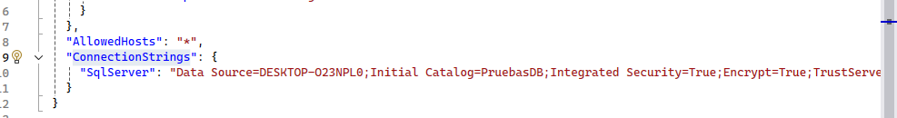

La forma en como lo programe, es que la tabla de Modelo contiene una identificador para la tabla de Marcas. Pues la realidad es que no entendí como estaban relacionados. Ya que el numero promedio que me decía la documentación, no cuadraba con alguno de la tabla de marcas, es por ello que tuve que cambiar la forma de como se relacionaban las tablas.

Se agrego dos controladores diferentes:

cBrand para las marcas

CModel para los modelos.

Para los respectivos funcionamientos.

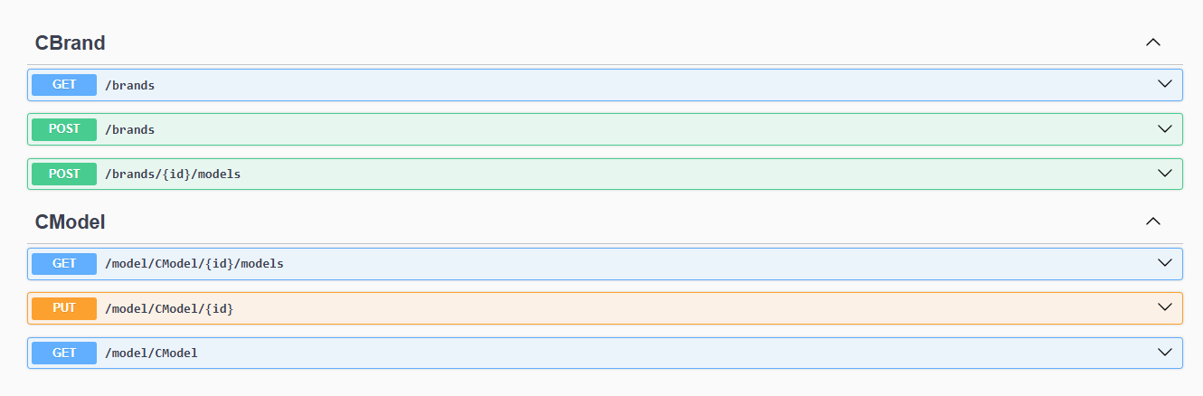

Esta configurado por default el swagger para poder realizar pruebas.

# PRUEBAS

* InsertData es un método que utilice para cargar la información.

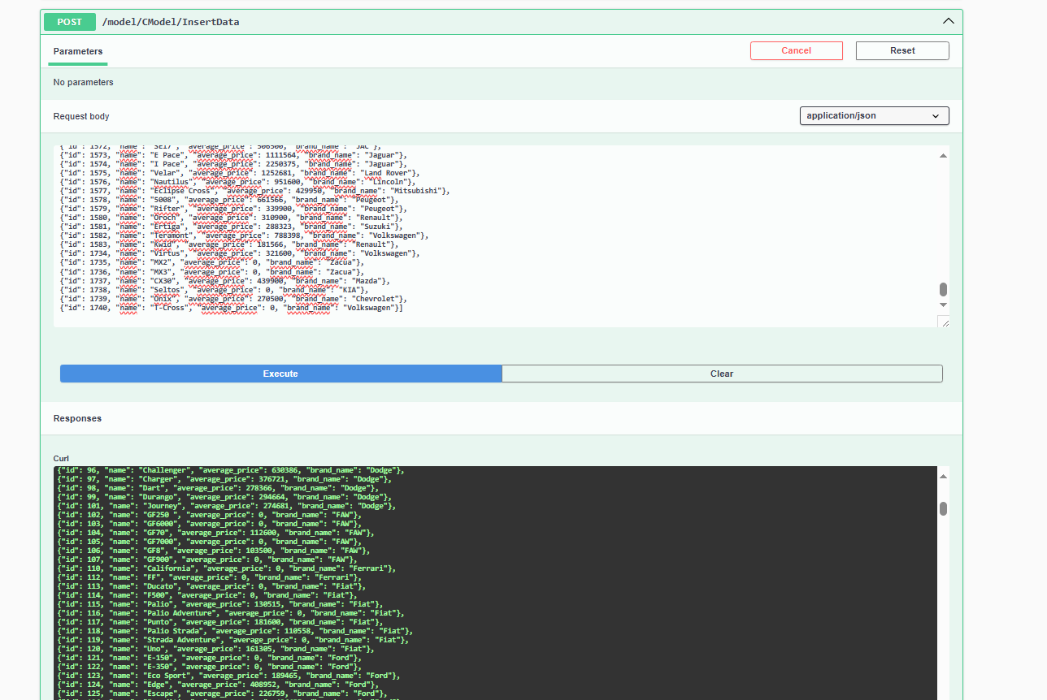

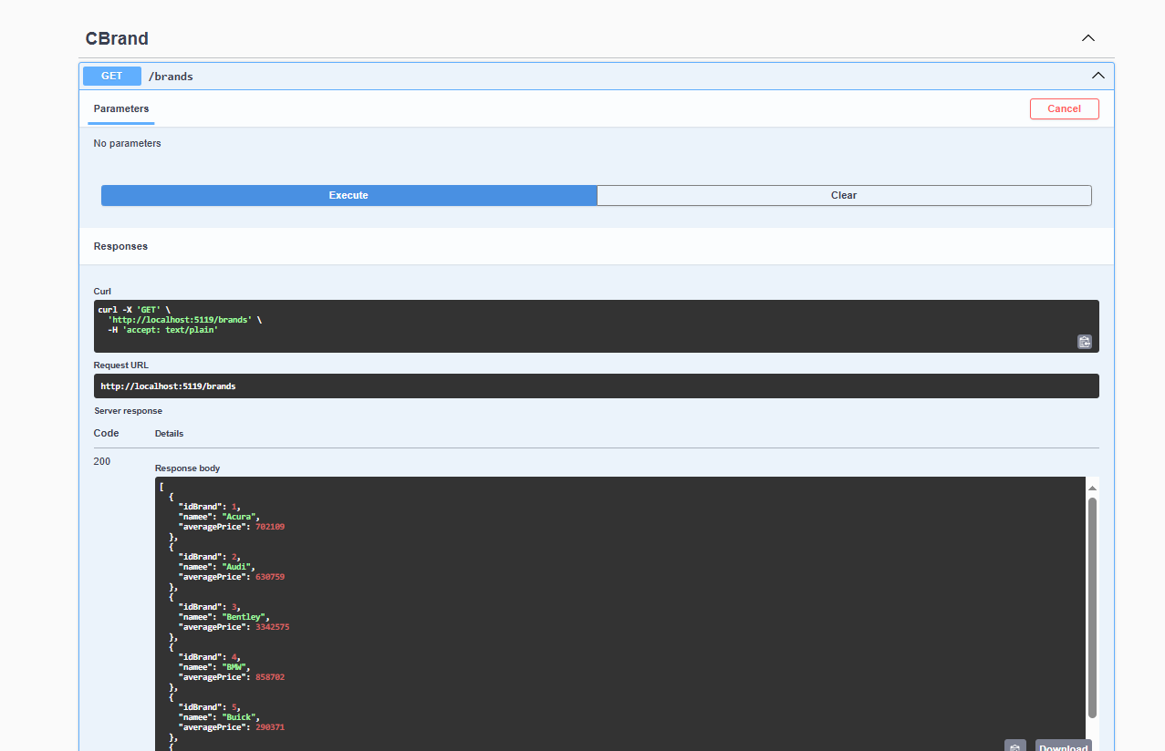

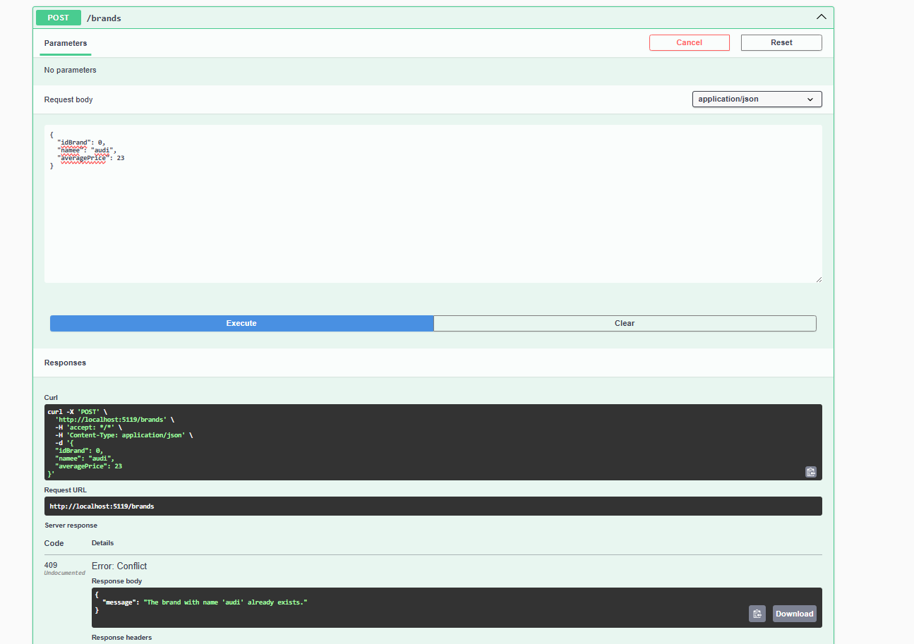

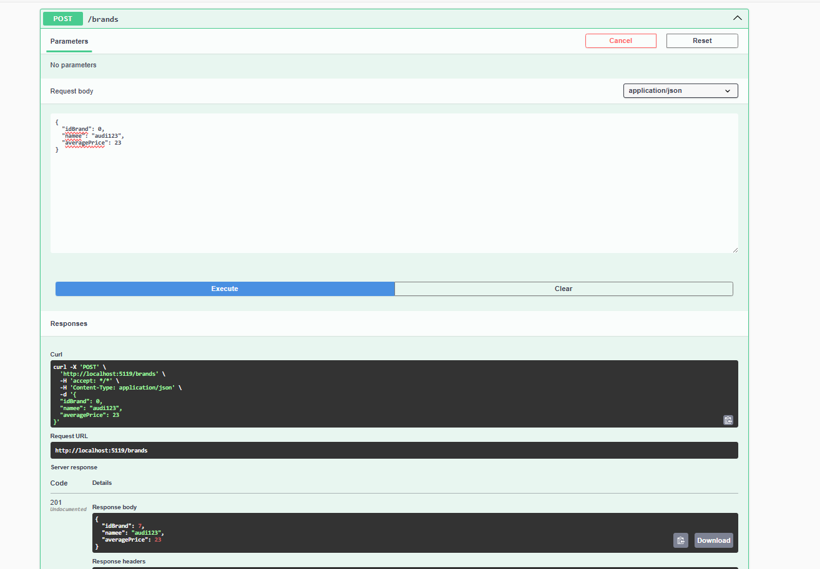

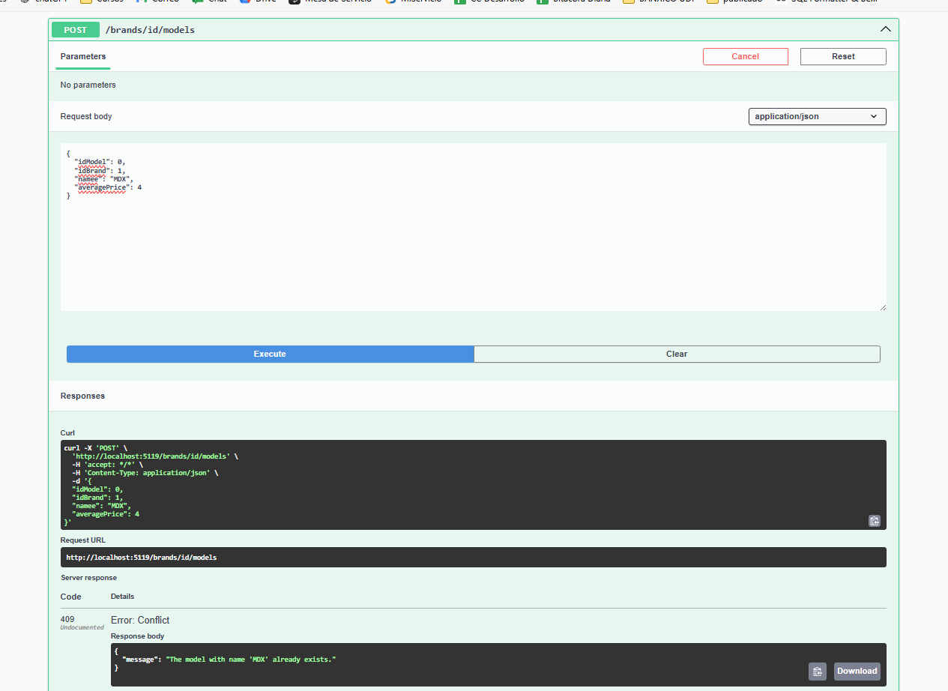

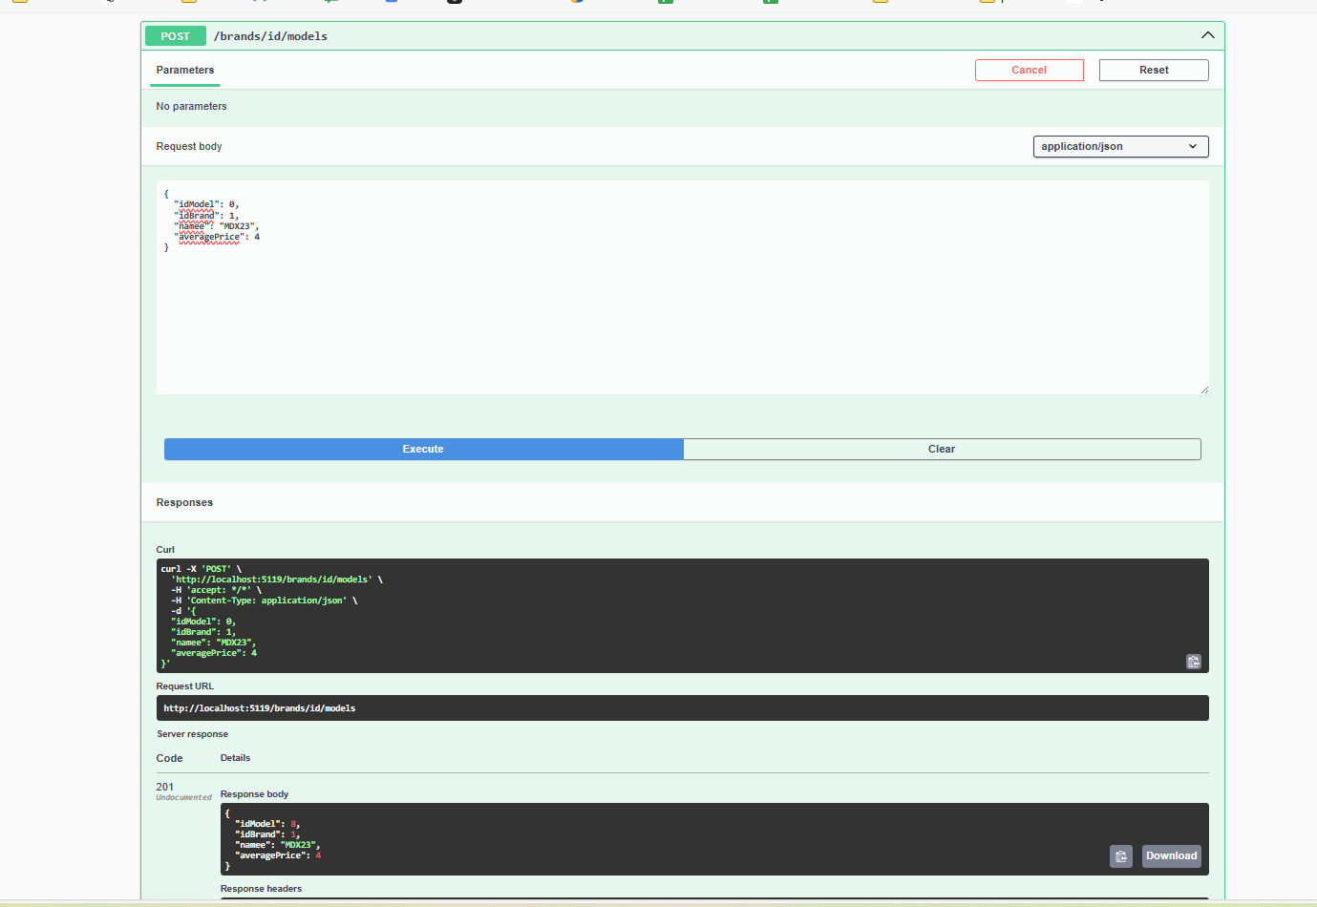

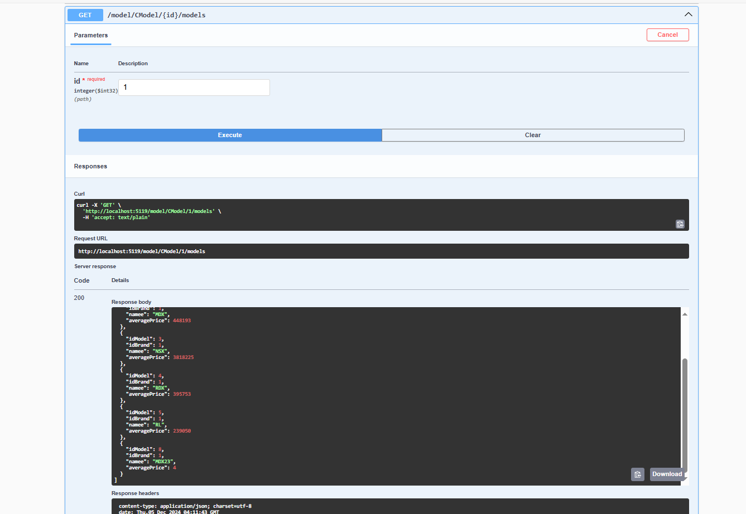

/model/CModel/{id}

Antes

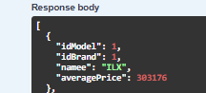

despues

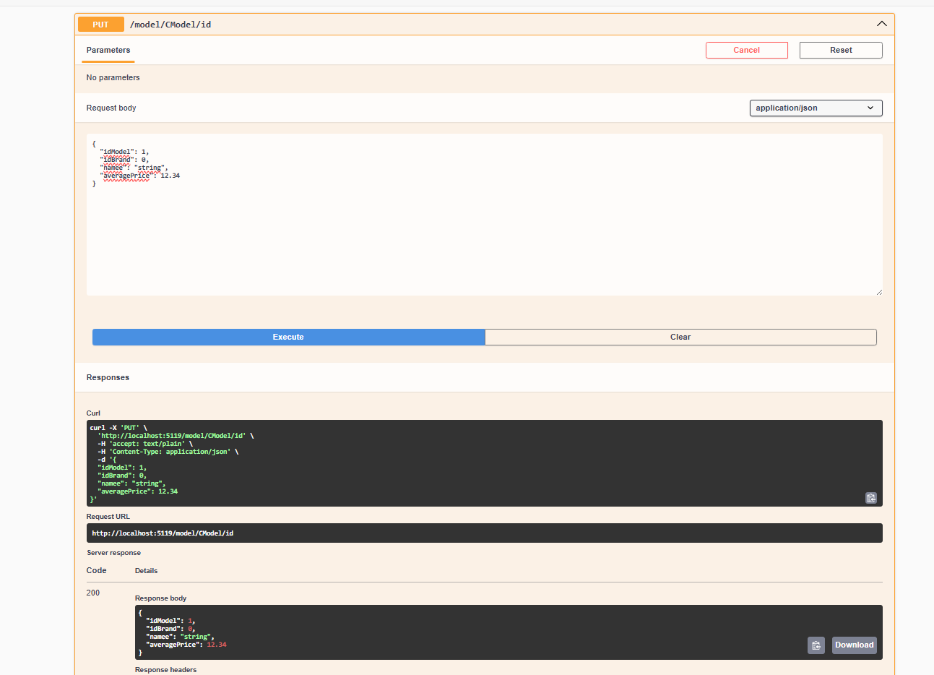

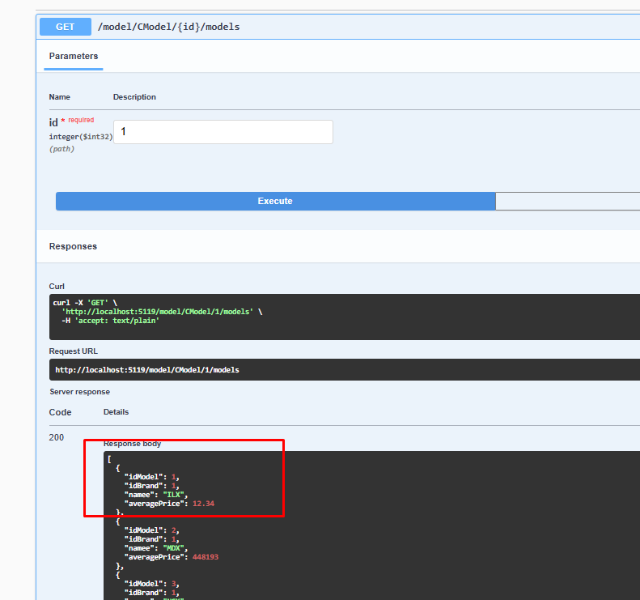

/model/CModel

